Nom : _____________________________________________ Date : _____________________
Le Petit Chaperon rouge
Les auteurs et les titres | BOADA, F. (1995). Le Petit Chaperon rouge.  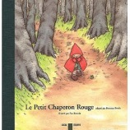 | LEVERT, M. (1995). Le Petit Chaperon rouge. | 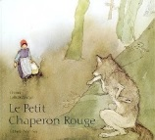  GRIMM (2003). Le Petit Chaperon rouge.
Le petit chaperon rouge est…
Situation initiale
apporte…

à sa grand-mère qui habite…
Dans la forêt, le Petit chaperon rouge rencontre…
Élément
déclencheur
Lorsque le loup cogne à la porte de la grand-mère, elle lui répond :
Péripéties
Quand le Petit Chaperon rouge arrive chez sa grand-mère…
Le festin du loup…

Le chasseur…
Péripéties

Le chasseur ouvre le ventre du loup avec…
Le ventre du loup est rempli…
Le dénouement…
Dénouement
Le goûter

La morale de l’histoire…
Situation finale

